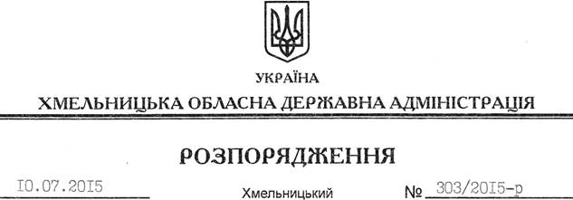

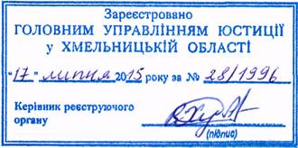

Про визнання таким, що втратило чинність, розпорядження голови обласної державної адміністрації від 02.04.2015 № 149/2015-р

На підставі статей 6, 39 Закону України “Про місцеві державні адміністрації”, постанови Кабінету Міністрів України від 25 березня 2015 року № 240 “Про внесення змін у додаток до постанови Кабінету Міністрів України від 25 грудня 1996 р. № 1548”:
1. Визнати таким, що втратило чинність, розпорядження голови обласної державної адміністрації від 02 квітня 2015 року № 149/2015-р “Про затвердження Тарифів на перевезення пасажирів і багажу автобусами, які працюють у звичайному режимі руху, у приміському та міжміському внутрішньообласному сполученні”, зареєстроване у Головному управлінні юстиції в області 02 квітня 2015 року за № 16/1984.
2. Це розпорядження набирає чинності після державної реєстрації у Головному територіальному управлінні юстиції в області з моменту його оприлюднення.
3. Контроль за виконанням цього розпорядження покласти на заступника голови обласної державної адміністрації відповідно до розподілу обов’язків.

Голова адміністрації М.Загородний

